
АВТОНОМНАЯ НЕКОММЕРЧЕСКАЯ ОРГАНИЗАЦИЯ
ВЫСШЕГО ОБРАЗОВАНИЯ
«МОСКОВСКИЙ УНИВЕРСИТЕТ “СИНЕРГИЯ”»

Факультет/Институт |  | Синергия
 |  | (наименование факультета/ Института)
Направление/специальность |  | 09.02.07 Информационные системы и программирование / Программист
подготовки: |  | (код и наименование направления /специальности подготовки)
Форма обучения: |  | очная
 |  | (очная, очно-заочная, заочная)

Отчет по лабораторной работе №2
на тему |  | Разработка модульной структуры проекта
 |  | (наименование темы)
по дисциплине |  |  |  | Инструментальные средства разработки программного обеспечения
 |  |  |  | (наименование дисциплины)

Обучающийся |  | Бянкин Илья Михайлович
 |  | (ФИО)
Группа |  | VДКИП-201прог

Преподаватель |  | Сибирев И. В,
 |  | (ФИО)

Москва 2026 г.

Лабораторная работа №2. «Разработка модульной структуры проекта».
Вариант 9. Дана вещественная матрица размерности n * m. Вывести номера столбцов, содержащих только отрицательные элементы.

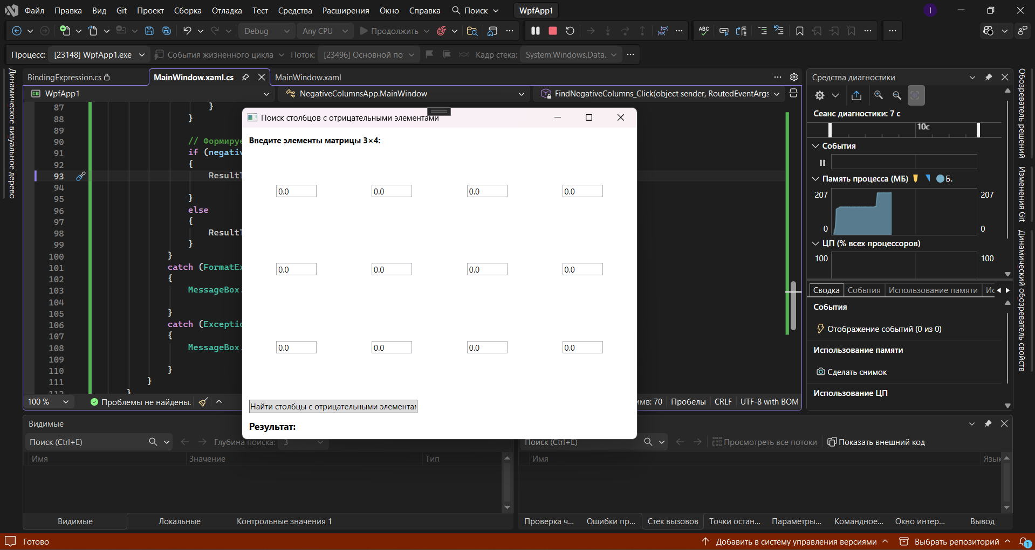
Рисунок 1 – результат работы программы
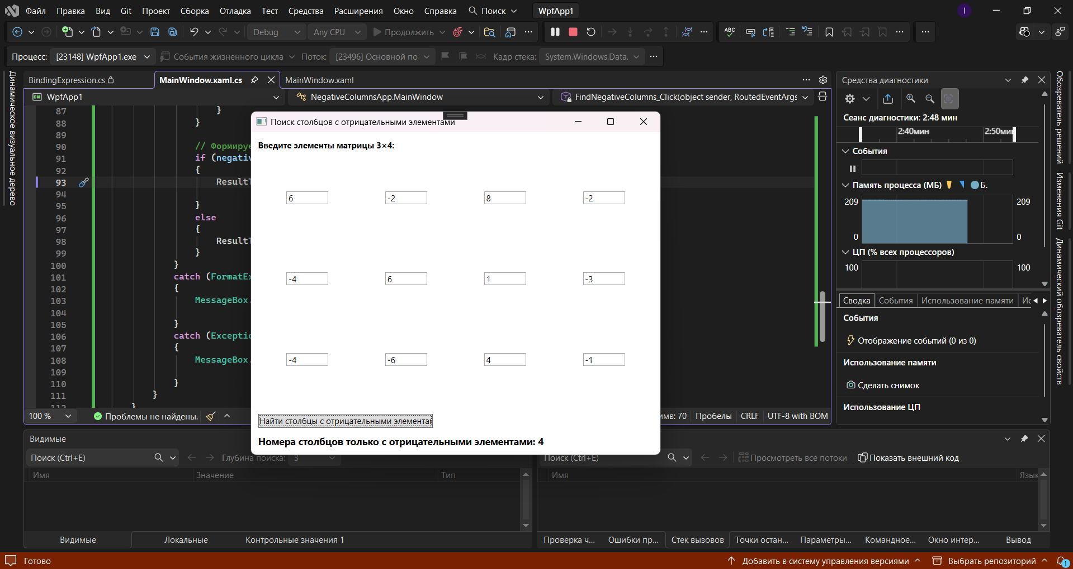
Рисунок 2 – результат работы программы
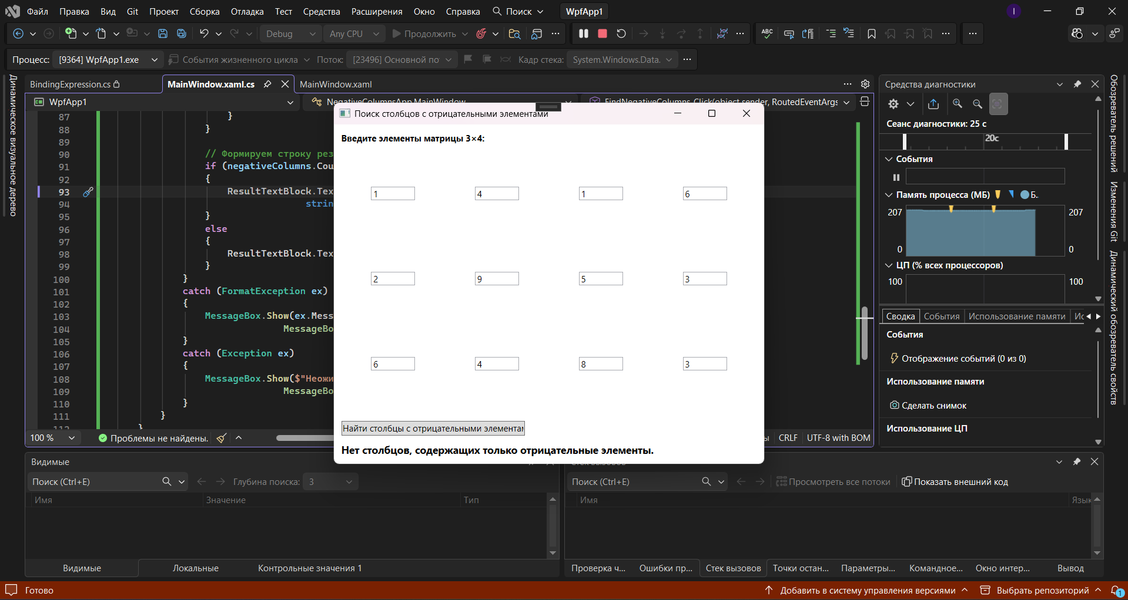
Рисунок 3 – результат работы программы
Структура программы:
1. MainWindow.xaml.cs:
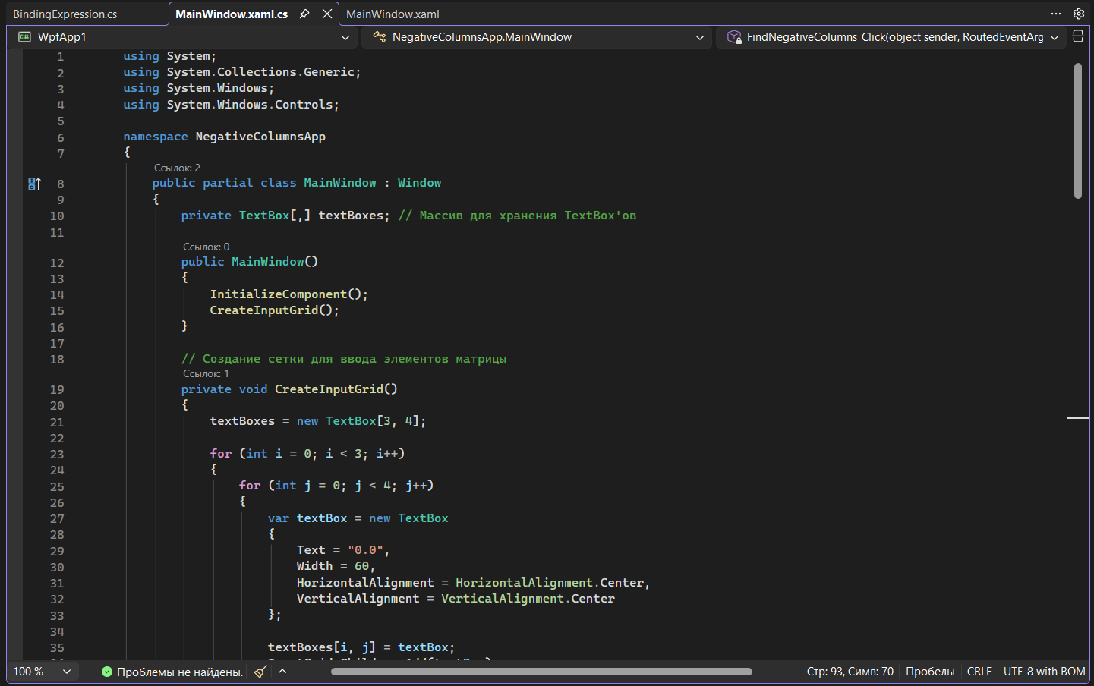
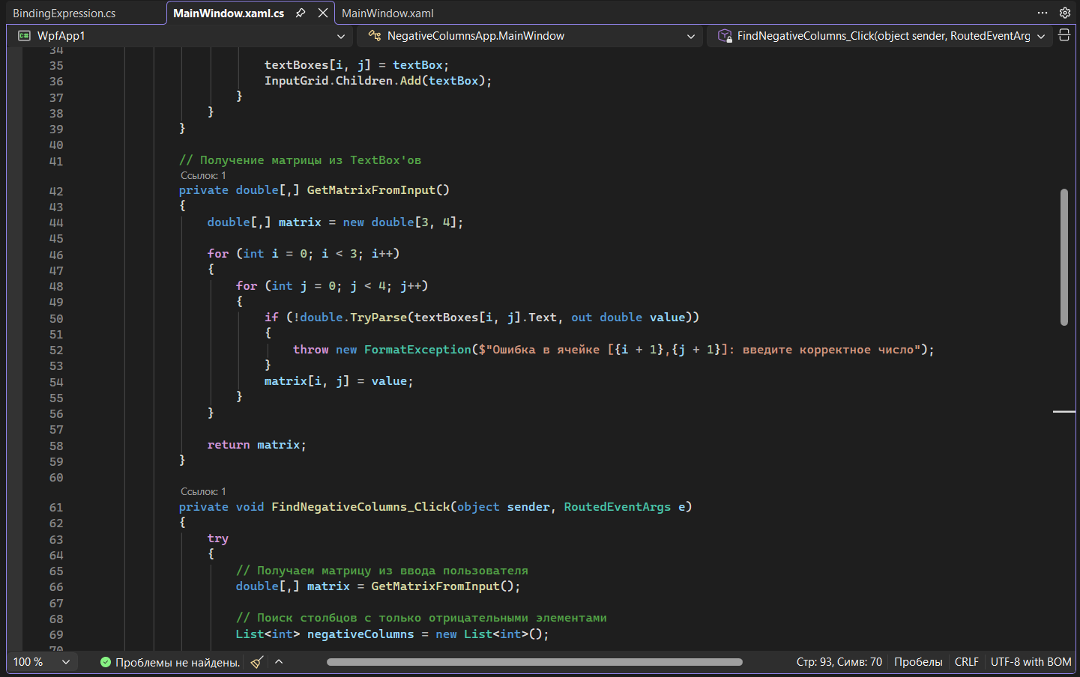
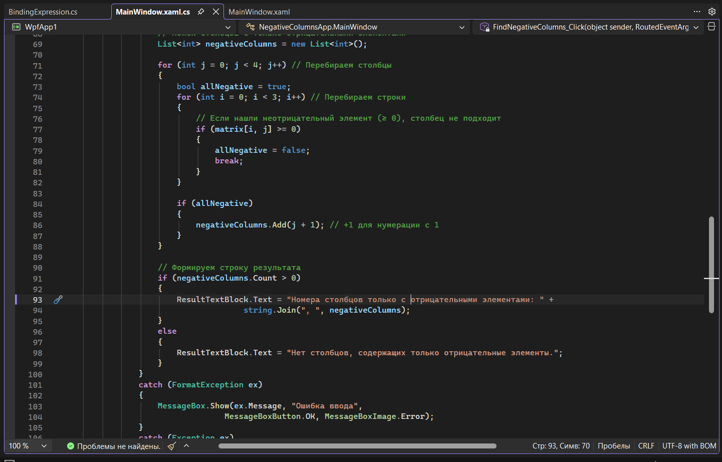
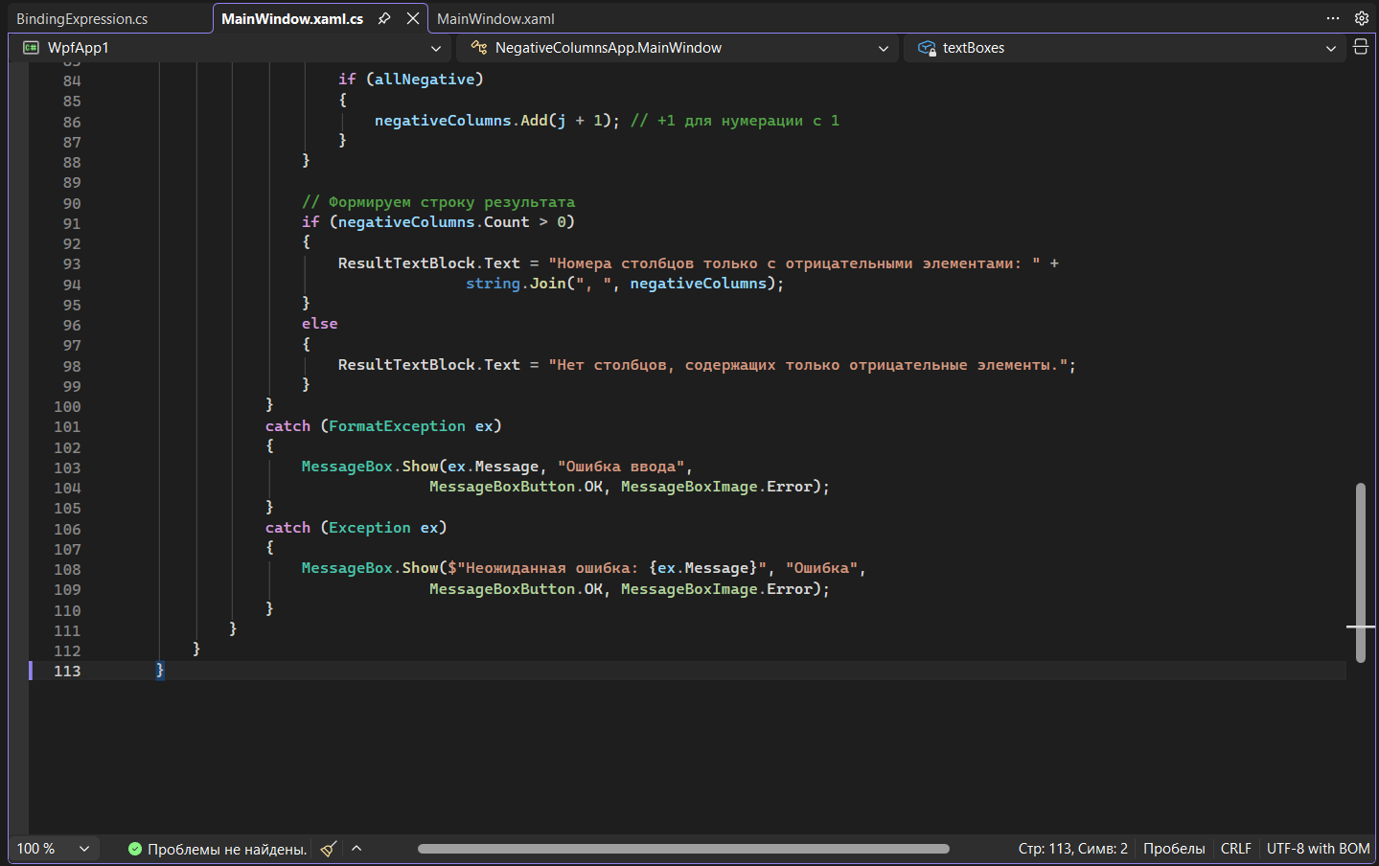
2. MainWindow.xaml:
